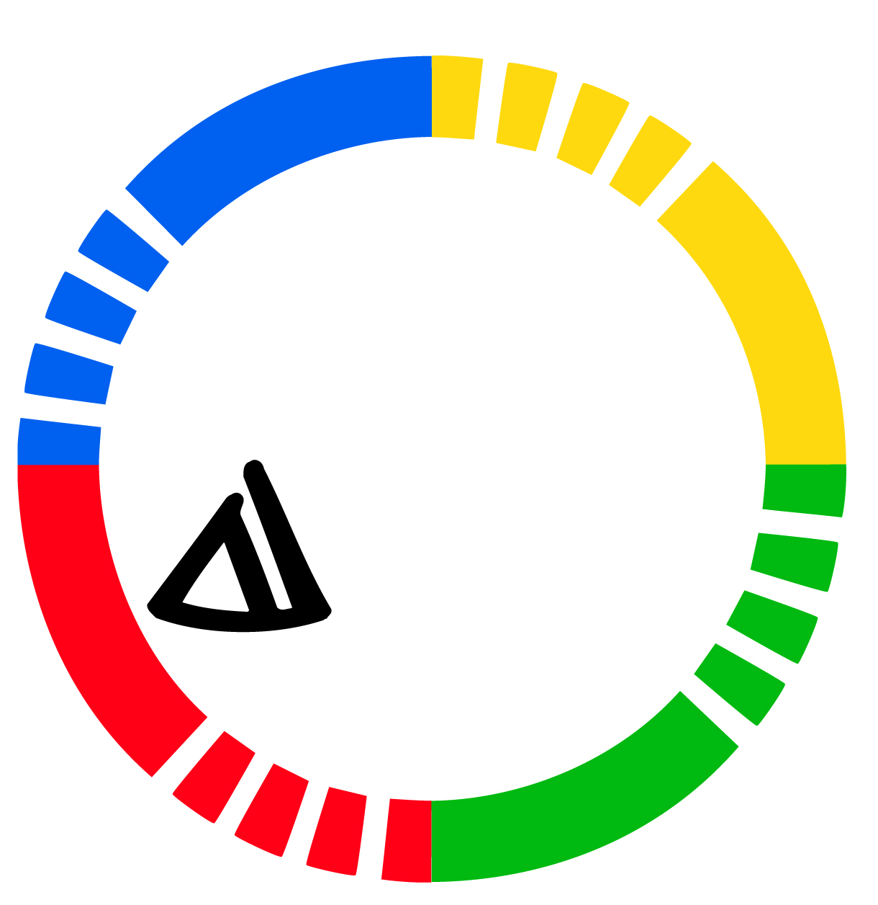

Intyg och godkännande från samebyn - sökande för startstöd

Intyg

- Här med intygas att (namn) ________________________________________________ är medlem i
_______________________________________sameby och deltar aktivt i renskötseln Förordning (SFS 2022:1826) om EU:s gemensamma jordbrukspolitik, 9kap 70§.

Godkännande

- Samebyn godkänner etablering av sökande vid styrelsemöte/årsmöte den (datum)

________________________________________________________________________

- Samebyn godkänner inte etablering av något nytt rennäringsföretag. Skäl anges nedan.

Ytterligare upplysningar:
________________________________________________________________________________________________________________________________________________________________________________________________________________________________________________________________________________________________________________________________________________________________________________________________________________________________________________________________________________________________________________________________________________________________________________________________________________________

Ort och datum

_____________________________
Ordförandes underskrift

____________________________

Obligatorisk bilaga som ska skickas in i samband med ansökan.

